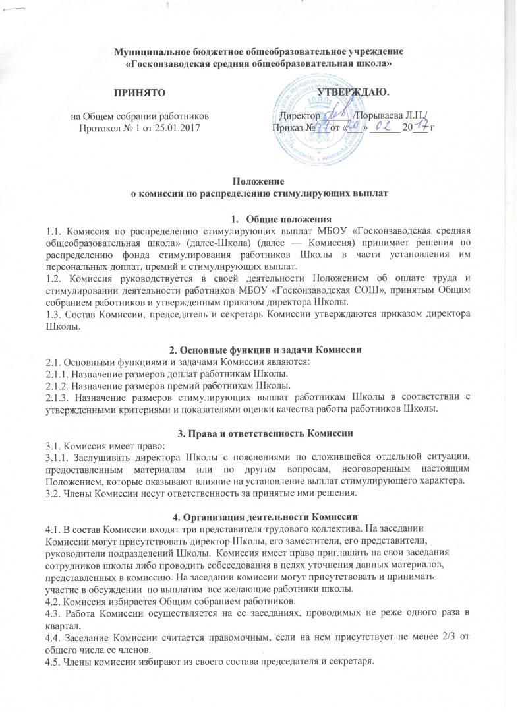
Председатель Комиссии руководит ее деятельностью и несет ответственность за выполнение возложенных на нее задач. Секретарь Комиссии осуществляет организационное обеспечение работы Комиссии и делопроизводство.
4.6. Решения Комиссии принимаются простым большинством голосов от числа присутствующих на заседании членов, при условии его правомочности.
4.6.1. При равенстве голосов голос председателя является решающим.
4.6.2. При голосовании каждый член Комиссии имеет один голос.
4.6.3. Голосование осуществляется открыто.
4.6.4. Заочное голосование не допускается.
4.7. Начисление стимулирующих выплат производится на основании фиксированных результатов собственной педагогической деятельности, представленных каждым работником, а также на основании представления результатов мониторинга профессиональной деятельности Руководителем, его заместителями, руководителями подразделений. На основании представленной информации Комиссия принимает решение о размерах:
4.7.1. Доплат работникам Школы.
4.7.2. Премий работникам Школы.
4.7.3. Стимулирующих выплат работникам Школы.
4.8. Решение Комиссии оформляется протоколом, на основании которого директор Школы издает приказ о размерах выплат стимулирующего характера работникам Школы.
4.9. Председатель Комиссии:
4.9.1. Ведет заседание Комиссии, организует обсуждение вопросов, предоставляет слово для выступления членам Комиссии, приглашенным лицам.
4.9.2. Организует голосование и подсчет голосов при принятии решения.
4.9.3. Обеспечивает соблюдение требований настоящего Положения членами Комиссии, приглашенными лицами.

5. Делопроизводство
5.1. Заседания Комиссии оформляются протоколом.
5.2. В протоколе фиксируются:
- дата проведения;
- количественное присутствие (отсутствие) членов Комиссии;
- приглашенные (ФИО, должность);
- повестка дня;
- ход обсуждения вопросов;
- предложения, рекомендации и замечания членов Комиссии Школы и приглашенных лиц;
- решение.
5.3. Протоколы подписываются всеми членами Комиссии.
5.4. Нумерация протоколов ведется от начала календарного года.
5.5. Книга протоколов Комиссии нумеруется постранично, прошнуровывается, скрепляется подписью директора и печатью.

